附件3
普通话水平测试缴费操作指南
1.扫描报名通知中的缴费二维码。
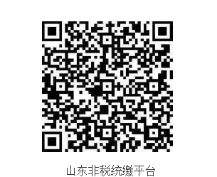

2.填写缴费信息，输入手机短信收到的或在网站查询的个人20位缴款码。
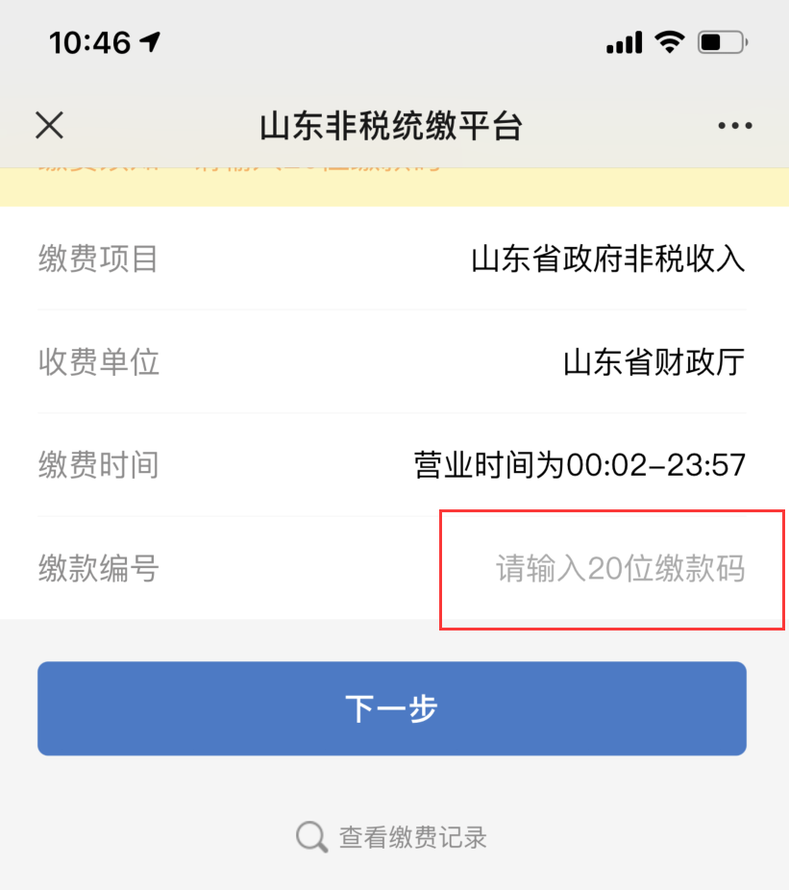
短信方式
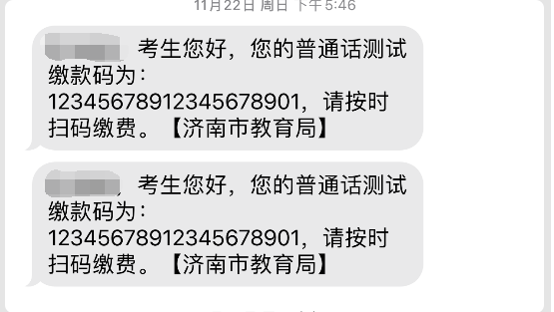
网站查询方式
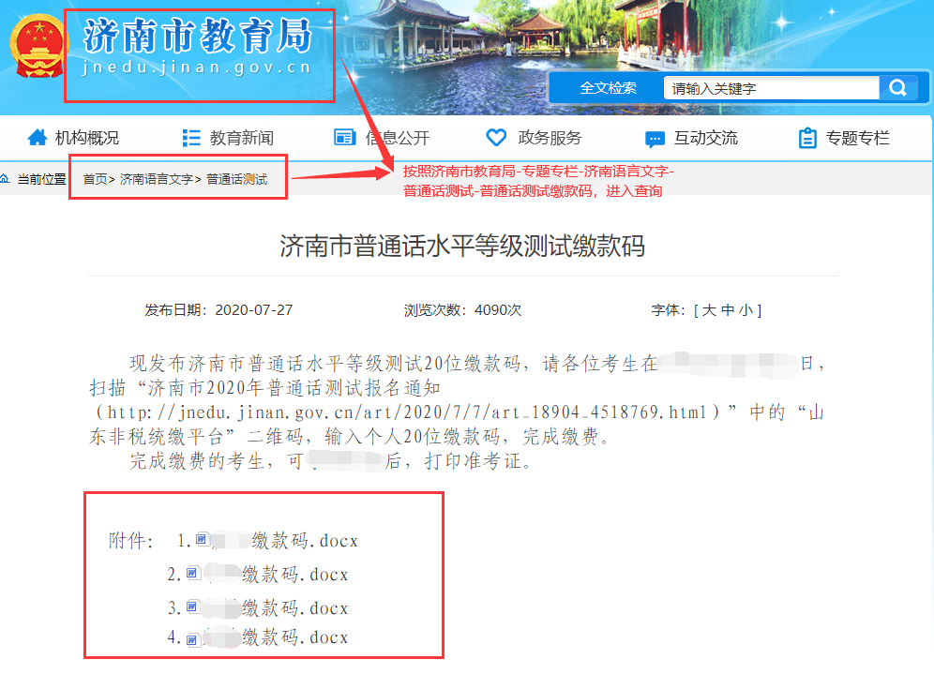
3.点击下一步，完成缴费。
4.缴费记录可从“山东非税统缴平台”查询。缴费成功后，在规定时间内打印准考证。
